**نحوه فعال سازی درخواست استعلام در سامان و درسا**

این امکان را در سیستم به صورت دکمه های عملیاتی در کارتابل میتوانید فعال کنید

ابتدا اسکریپتهای مربوطه را اجرا فرمایید و پس از آن ادامه موارد در این فایل توضیح داده شده است این فرآیند بسیار شبیه به فرآیند ابلاغ میباشد

1. جهت نمایش دکمه مربوط نیاز میباشد در فرآیندی که نیاز میباشد دکمه عملیاتی ابلاغ وجود داشته باشد در مرحله مربوطه از تگ زیر را استفاده کنید

{

"_rowid_":0,

"TypeName":"KKR.Saman.Areas.Workflow.CustomProcesses.WebFormProcess, SamanShahr",

"Id":"00000000-0000-0000-0000-000000000003",

"Name":"RequestCommunicated",

"Properties":[

{

"Name":"stateName",

"Value":"dashboard.RequestCommunicated"

},

{

"Name":"AParameters",

"Value":"{\"renovationCode\":\"valueOf:selectedRow.rc\",\"requestNo\":\"valueOf:selectedRow.requestNo\",\"type\":\"mokatebat\"}"

}

],

"Label":"فرم ابلاغ"

}

2. سپس وارد کارتابل شوید و با زدن دکمه مربوطه وارد فرم زیر میشوید

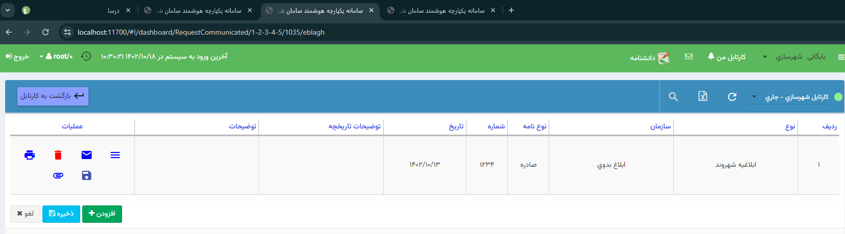

شرح امکانات فرم به صورت زیر میباشد

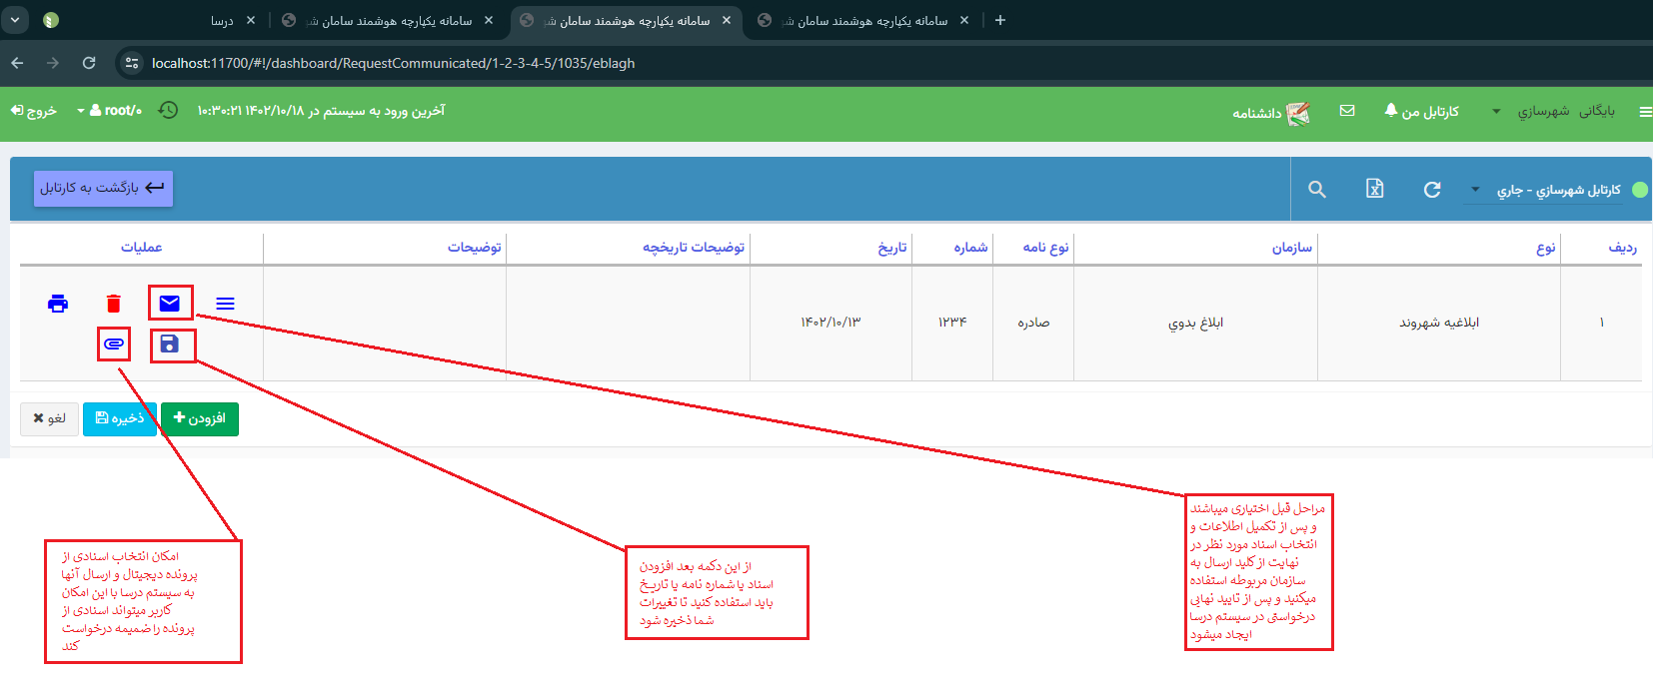

بعد از ارسال درخواست صفحه به شکل زیر میشود

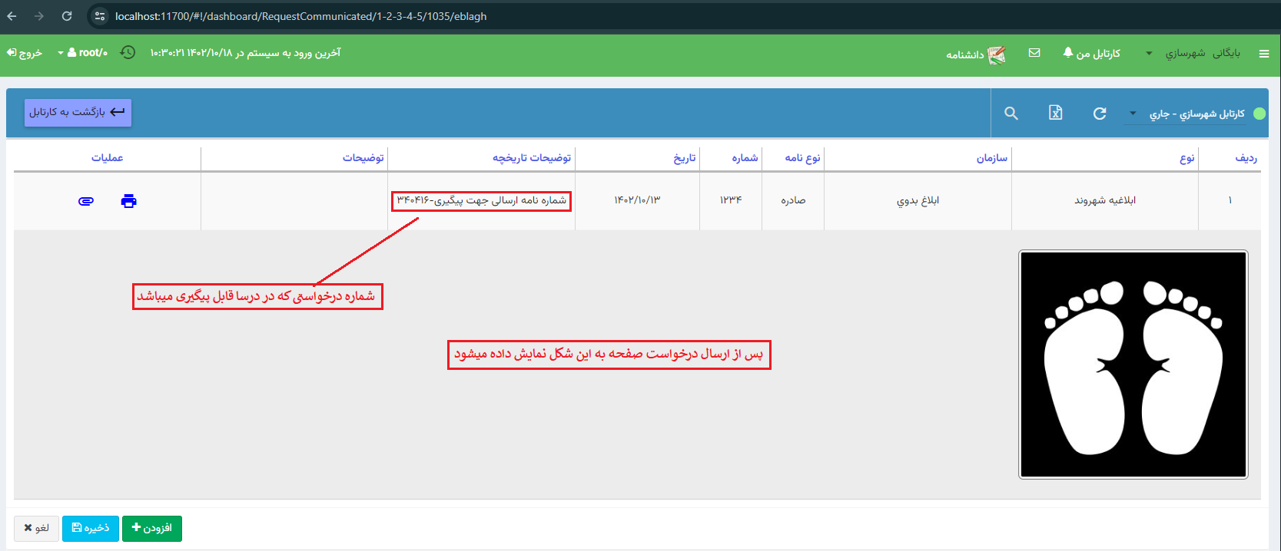

پس از ارسال درخواست به درسا در آن قابل دسترس است

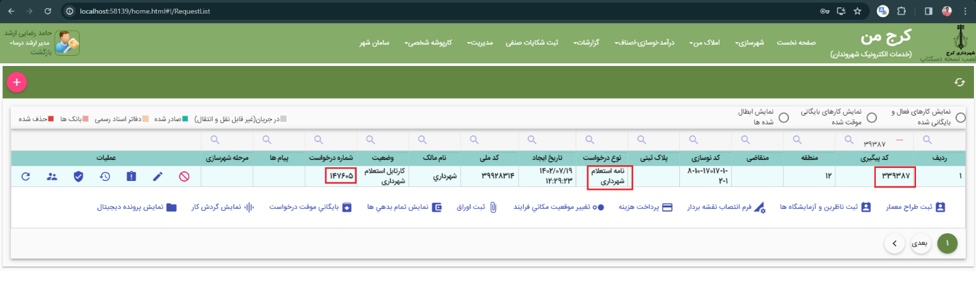

فرم کارتابل درسا به شکل زیر میباشد

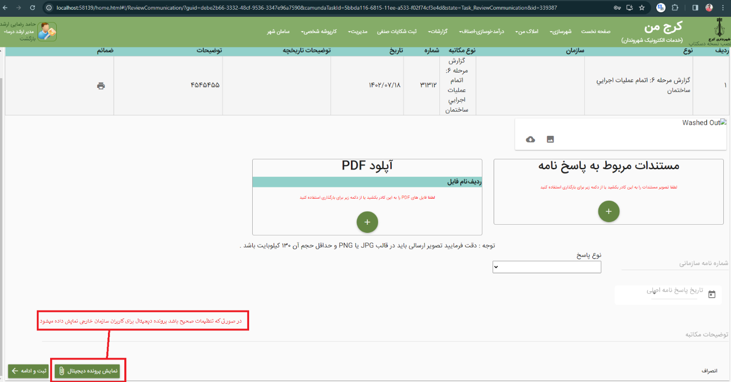

پس از ثبت و ادامه درخواست سامان به شکل زیر میباشد

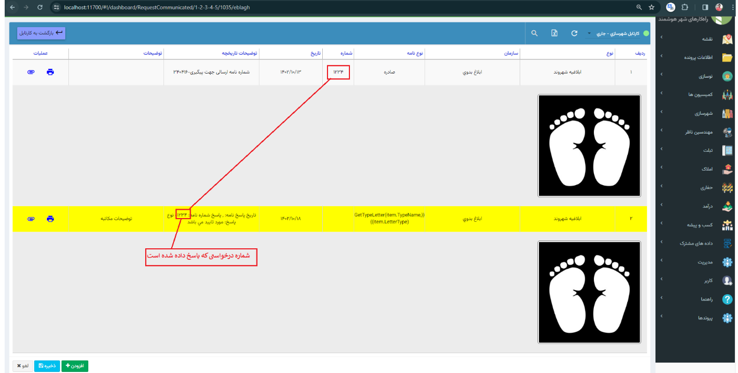

در فرم ابلاغ نوع و سازمان را به صورت زیر وارد میکنید

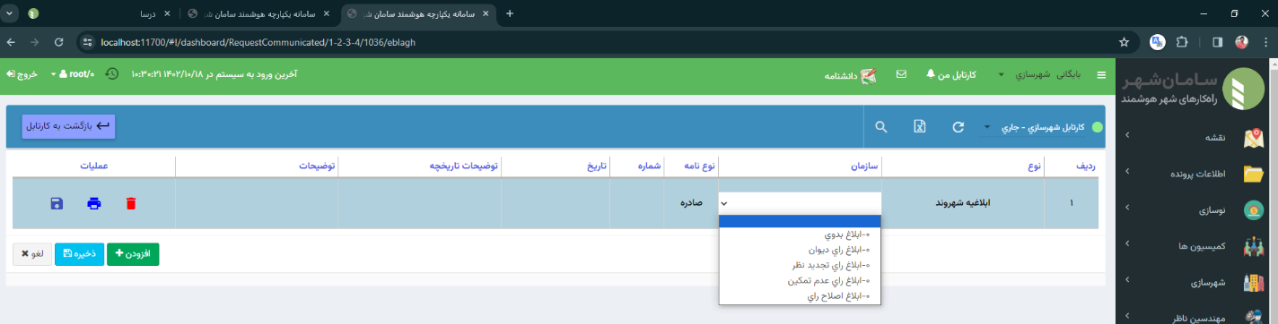

در جدول baseData نوع را به صورت زیر وارد میکنیم در سیستم

INSERT INTO [BaseData] ([id],[created_by],[creation_timestamp],[deleted],[modification_timestamp],[modified_by],[category],[parentValue],[title],[value],[orderValue],[tmpId],[code],[calcCode],[MetaData],[calcCode2],[CalcCodeReport],[calcCodeRevenueTemp],[calcCodeRevenue],[Communication_key],[calcCodeDorsa],[IsActive],[Commission100Key],[Keyword],[Coefficients],[KatebCalcCode],[Tag],[calcCodeShop])VALUES(NewID(),'9E05699B-C548-4D06-B1F6-C059307A6CCA','Jan 24 2021 12:55:00:023PM',0,'Jun 26 2021 8:16:48:283AM','9E05699B-C548-4D06-B1F6-C059307A6CCA','COMMUNICATED_TYPE',NULL,'ابلاغيه شهروند','COMMUNICATED_TYPE:97',97,NULL,0,'mokatebat','[]','gaz','gaz',NULL,NULL,NULL,NULL,1,NULL,'OutLetter',NULL,NULL,NULL,NULL)

و سازمان را به صورت زیر وارد میکنیم

INSERT INTO [BaseData] ([id],[created_by],[creation_timestamp],[deleted],[modification_timestamp],[modified_by],[category],[parentValue],[title],[value],[orderValue],[tmpId],[code],[calcCode],[MetaData],[calcCode2],[CalcCodeReport],[calcCodeRevenueTemp],[calcCodeRevenue],[Communication_key],[calcCodeDorsa],[IsActive],[Commission100Key],[Keyword],[Coefficients],[KatebCalcCode],[Tag],[calcCodeShop])VALUES(NewID(),'9E05699B-C548-4D06-B1F6-C059307A6CCA','Jan 24 2021 12:55:00:023PM',0,'Jun 26 2021 8:16:48:283AM','9E05699B-C548-4D06-B1F6-C059307A6CCA','COMMUNICATED_TYPE','COMMUNICATED_TYPE:97','ابلاغ اصلاح راي','COMMUNICATED_TYPE:96',96,NULL,0,'mokatebat','[]','gaz','gaz',NULL,NULL,NULL,NULL,1,NULL,'OutLetter',NULL,NULL,NULL,NULL)

موضوع بعدی که باید درنظر بگیرید مسئله دسترسی به پرونده دیجیتال میباشد که باید به صورت زیر تنظیمات مربوطه را برای نقش انجام دهید

{"organization":"BASEDATA_ORGANIZATIONS:29","organizinationBranch":1}

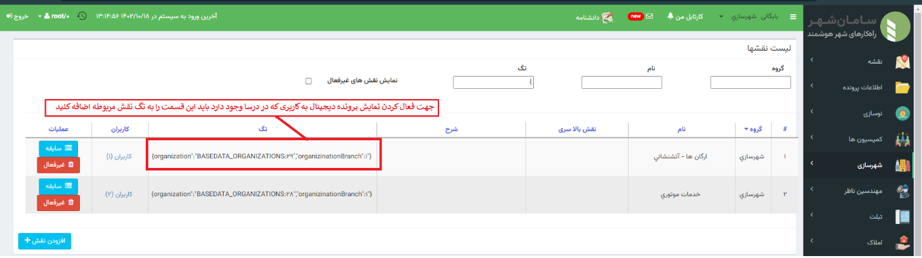

جهت استخراج ارگان مربوطه از جدول زیر اطلاعات را استخراج کنید

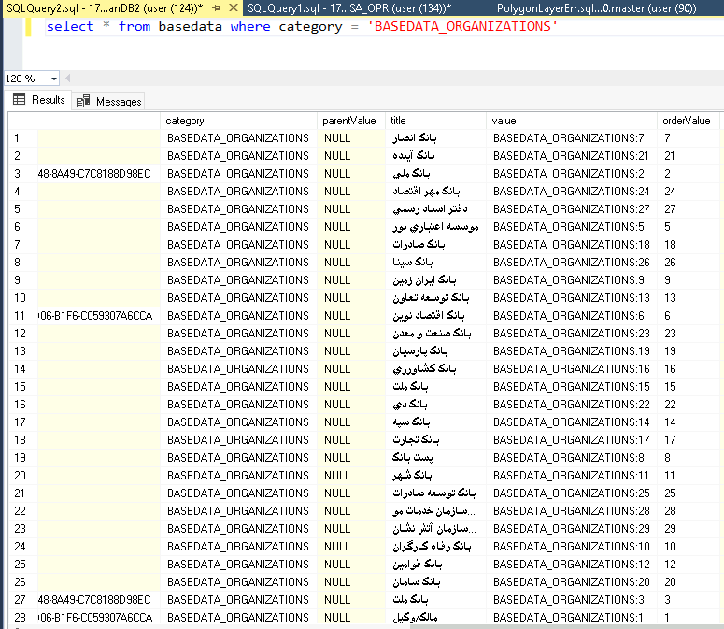

در نظر داشته باشید که کاربری که در درسا تعریف میکنید از این طریق میتوانند پرونده دیجیتال را مشاهده کنند و به ازای هر سازمانی میبایست نقش مربوطه در این قسمت تعریف شوند

در تصویر زیر که سیستم درسا میباشد

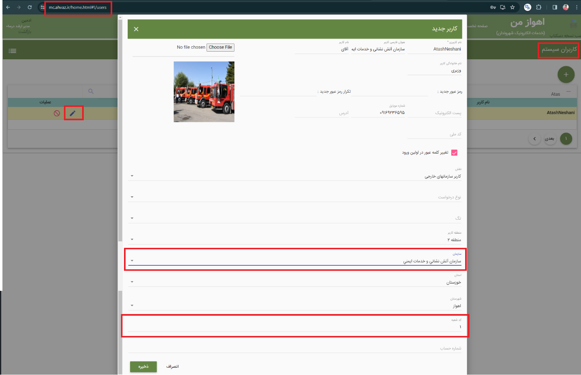

این اطلاعات که در این قسمت تعریف کاربر درسا وجود دار ارتباط دهنده دسترسی به پرونده دیجیتال میباشد

select PersonFullName, OrganizaionBaseData, OrganizinationBranch

from Security.[user]

where OrganizaionBaseData is not null

